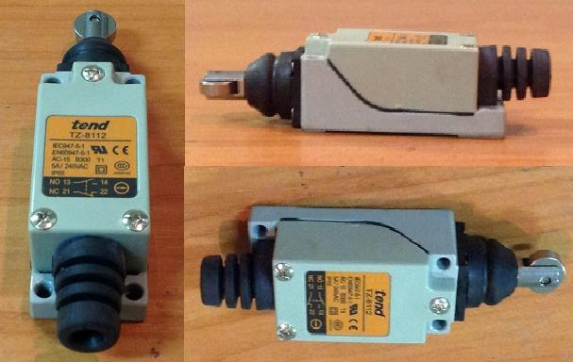

Код из 1С | Артикул | Наименование/ Бренд/  Поставщик | Технические характеристики | Габариты  Д*Ш*В,  мм | Масса,  гр | Материал | Место установки/Назначение
02389 |  | Выключатель концевой TZ-8112 |  | L общ.=110  W=27  H=25 |  | Металл,  пластик
 |  | Tend
 |  | Weili

